Как правильно защитить электрическую сеть.

В соответствии с Правилами устройства электроустановок, электрическая сеть напряжением до 1 кВ должна иметь защиту от токов КЗ, обеспечивающую по возможности наименьшее время отключения и требования селективности.
Аппаратом защиты называется аппарат, автоматически отключающий защищаемую электрическую цепь при повреждениях и (или) анормальных режимах.
В качестве таких аппаратов используют:
- предохранители,
- автоматические выключатели (автоматы)
- магнитные пускатели (последние для защиты асинхронных электродвигателей с короткозамкнутым ротором).
В отдельных случаях для обеспечения требований быстродействия, чувствительности или селективности используют выносные защиты (реле).

3.1.6. Присоединение питающих проводников в аппаратах защиты должно выполняться, как правило, к неподвижным контактам. При вывинченной пробке предохранителя винтовая гильза должна оставаться без напряжения.
3.1.7. Каждый аппарат защиты должен иметь надпись, указывающую значения номинального тока аппарата, уставки расцепителя и номинального тока плавкой вставки, требующиеся для защищаемой им сети.

ВЫБОР ЗАЩИТЫ
3.1.8. Электрические сети должны иметь защиту от токов короткого замыкания, обеспечивающую по возможности наименьшее время отключения и требования селективности.
Защита должна обеспечивать отключение поврежденного участка при КЗ в конце защищаемой линии: одно-, двух- и трехфазных - в сетях с глухозаземленной нейтралью; двух- и трехфазных - в сетях с изолированной нейтралью.
Надежное отключение поврежденного участка сети обеспечивается, если отношение наименьшего расчетного тока КЗ к номинальному току плавкой вставки предохранителя или расцепителя автоматического выключателя будет не менее значений, приведенных в 1.7.79 и 7.3.139.
1.7.79. В электроустановках до 1 кВ с глухозаземленной нейтралью с целью обеспечения автоматического отключения аварийного участка проводимость фазных и нулевых защитных проводников должна быть выбрана такой, чтобы при замыкании на корпус или на нулевой защитный проводник возникал ток КЗ, превышающий не менее чем:
- в 3 раза номинальный ток плавкого элемента ближайшего предохранителя;
- в 3 раза номинальный ток нерегулируемого расцепителя или уставку тока регулируемого расцепителя автоматического выключателя, имеющего обратно зависимую от тока характеристику.
При защите сетей автоматическими выключателями, имеющими только электромагнитный расцепитель (отсечку), проводимость указанных проводников должна обеспечивать ток не ниже уставки тока мгновенного срабатывания, умноженной на коэффициент, учитывающий разброс (по заводским данным), и на коэффициент запаса 1,1. При отсутствии заводских данных для автоматических выключателей с номинальным током до 100 А кратность тока КЗ относительно уставки следует принимать не менее 1,4, а для автоматических выключателей с номинальным током более 100 А - не менее 1,25.
Полная проводимость нулевого защитного проводника во всех случаях должна быть не менее 50 % проводимости фазного проводника.
Если требования настоящего параграфа не удовлетворяются в отношении значения тока замыкания на корпус или на нулевой защитный проводник, то отключение при этих замыканиях должно обеспечиваться при помощи специальных защит.
7.3.139. В электроустановках до 1 кВ с глухозаземленной нейтралью в целях обеспечения автоматического отключения аварийного участка проводимость нулевых защитных проводников должна быть выбрана такой, чтобы при замыкании на корпус или нулевой защитный проводник возникал ток КЗ, превышающий не менее чем в 4 раза номинальный ток плавкой вставки ближайшего предохранителя и не менее чем в 6 раз ток расцепителя автоматического выключателя, имеющего обратнозависимую от тока характеристику.
При защите сетей автоматическими выключателями, имеющими только электромагнитный расцепитель (без выдержки времени), следует руководствоваться требованиями, касающимися кратности тока КЗ и приведенными в 1.7.79

3.1.9. В сетях, защищаемых только от токов КЗ (не требующих защиты от перегрузки согласно 3.1.10), за исключением протяженных сетей, например сельских, коммунальных, допускается не выполнять расчетной проверки приведенной в 1.7.79 и 7.3.139 кратности тока КЗ, если обеспечено условие, чтобы по отношению к длительно допустимым токовым нагрузкам проводников, приведенным в таблицах гл. 1.3, аппараты защиты имели кратность не более:
- 300% для номинального тока плавкой вставки предохранителя;
- 450% для тока уставки автоматического выключателя, имеющего только максимальный мгновенно действующий расцепитель (отсечку);
- 100% для номинального тока расцепителя автоматического выключателя с нерегулируемой обратно зависящей от тока характеристикой (независимо от наличия или отсутствия отсечки);
- 125% для тока трогания расцепителя автоматического выключателя с регулируемой обратной зависящей от тока характеристикой; если на этом автоматическом выключателе имеется еще отсечка, то ее кратность тока срабатывания не ограничивается.
Наличие аппаратов защиты с завышенными уставками тока не является обоснованием для увеличения сечения проводников сверх указанных в гл. 1.3.

3.1.10. Сети внутри помещений, выполненные открыто проложенными проводниками с горючей наружной оболочкой или изоляцией, должны быть защищены от перегрузки.
Кроме того, должны быть защищены от перегрузки сети внутри помещений:
- осветительные сети в жилых и общественных зданиях, в торговых помещениях, служебно-бытовых помещениях промышленных предприятий, включая сети для бытовых и переносных электроприемников (утюгов, чайников, плиток, комнатных холодильников, пылесосов, стиральных и швейных машин и т.п.), а также в пожароопасных зонах;
- силовые сети на промышленных предприятиях, в жилых и общественных зданиях, торговых помещениях - только в случаях, когда по условиям технологического процесса или по режиму работы сети может возникать длительная перегрузка проводников;
- сети всех видов во взрывоопасных зонах - согласно требованиям

3.1.11. В сетях, защищаемых от перегрузок (см. 3.1.10), проводники следует выбирать по расчетному току, при этом должно быть обеспечено условие, чтобы по отношению к длительно допустимым токовым нагрузкам, приведенным в таблицах гл. 1.3, аппараты защиты имели кратность не более:
- 80% для номинального тока плавкой вставки или тока уставки автоматического выключателя, имеющего только максимальный мгновенно действующий расцепитель (отсечку), - для проводников с поливинилхлоридной, резиновой и аналогичной по тепловым характеристикам изоляцией; для проводников, прокладываемых в невзрывоопасных производственных помещениях промышленных предприятий, допускается 100 %;
- 100% для номинального тока плавкой вставки или тока уставки автоматического выключателя, имеющего только максимальный мгновенно действующий расцепитель (отсечку), - для кабелей с бумажной изоляцией;
-100% для номинального тока расцепителя автоматического выключателя с нерегулируемой обратно зависящей от тока характеристикой (независимо от наличия или отсутствия отсечки) - для проводников всех марок;
- 100% для тока трогания расцепителя автоматического выключателя с регулируемой обратно зависящей от тока характеристикой - для проводников с поливинилхлоридной, резиновой и аналогичной по тепловым характеристикам изоляцией;
- 125% для тока трогания расцепителя автоматического выключателя с регулируемой обратно зависящей от тока характеристикой - для кабелей с бумажной изоляцией и изоляцией из вулканизированного полиэтилена.

3.1.13. В случаях, когда требуемая допустимая длительная токовая нагрузка проводника, определенная по 3.1.9 и 3.1.11, не совпадает сданными таблиц допустимых нагрузок, приведенных в гл. 1.3, допускается применение проводника ближайшего меньшего сечения, но не менее, чем это требуется по расчетному току.
Критерии выбора АЗ:
1) по току КЗ;
2) по номинальному току;
3) по условиям селективности;
4) по время-токовой характеристике.
Время-токовая характеристика автоматического выключателя - зависимость времени срабатывания автомата от силы тока, протекающего через автомат.
Бывают:
- B — от 3 до 5 ×In;
- C — от 5 до 10 ×In;
- D — от 10 до 20 ×In

Допустим, есть два автомата одинаковой мощности (равные по номинальному току) но характеристики срабатывания (латинские буквы на автомате) разные: автоматы В16 и С16.

Диапазоны срабатывания электромагнитного расцепителя для В16 составляет 16*(3...5)=48...80А. Для С16 диапазон токов мгновенного срабатывания 16*(5...10)=80...160А.

При токе 100 А автомат В16 отключится практически мгновенно, в то время как С16 отключится не сразу а через несколько секунд от тепловой защиты (после того как нагреется его биметаллическая пластина).

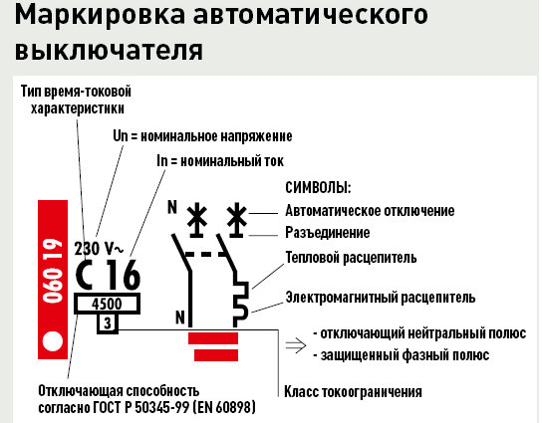
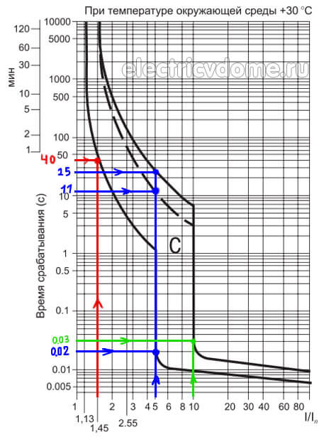
МЕСТА УСТАНОВКИ АППАРАТОВ ЗАЩИТЫ

3.1.14. Аппараты защиты следует располагать по возможности в доступных для обслуживания местах таким образом, чтобы была исключена возможность их механических повреждений. Установка их должна быть выполнена так, чтобы при оперировании с ними или при их действии были исключены опасность для обслуживающего персонала и возможность повреждения окружающих предметов.
Аппараты защиты с открытыми токоведущими частями должны быть доступны для обслуживания только квалифицированному персоналу.

3.1.15. Аппараты защиты следует устанавливать, как правило, в местах сети, где сечение проводника уменьшается (по направлению к месту потребления электроэнергии) или где это необходимо для обеспечения чувствительности и селективности защиты (см. также 3.1.16 и 3.1.19).

3.1.16. Аппараты защиты должны устанавливаться непосредственно в местах присоединения защищаемых проводников к питающей линии. Допускается в случаях необходимости принимать длину участка между питающей линией и аппаратом защиты ответвления до 6 м. Проводники на этом участке могут иметь сечение меньше, чем сечение проводников питающей линии, но не менее сечения проводников после аппарата защиты.

Для ответвлений, выполняемых в труднодоступных местах (например, на большой высоте), аппараты защиты допускается устанавливать на расстоянии до 30 м от точки ответвления в удобном для обслуживания месте (например, на вводе в распределительный пункт, в пусковом устройстве электроприемника и др.). При этом сечение проводников ответвления должно быть не менее сечения, определяемого расчетным током, но должно обеспечивать не менее 10% пропускной способности защищенного участка питающей линии. Прокладка проводников ответвлений в указанных случаях (при длинах ответвлений до 6 и до 30 м) должна производиться при горючих наружных оболочке или изоляции проводников - в трубах, металлорукавах или коробах, в остальных случаях, кроме кабельных сооружений, пожароопасных и взрывоопасных зон, - открыто на конструкциях при условии их защиты от возможных механических повреждений.

3.1.17. При защите сетей предохранителями последние должны устанавливаться на всех нормально незаземленных полюсах или фазах. Установка предохранителей в нулевых рабочих проводниках запрещается.

3.1.18. При защите сетей с глухозаземленной нейтралью автоматическими выключателями расцепители их должны устанавливаться во всех нормально незаземленных проводниках (см. также 7.3.99. Во взрывоопасных зонах класса В-I в двухпроводных линиях с нулевым рабочим проводником должны быть защищены от токов КЗ фазный и нулевой рабочий проводники. Для одновременного отключения фазного и нулевого рабочего проводников должны применяться двухполюсные выключатели.).

При защите сетей с изолированной нейтралью в трехпроводных сетях трехфазного тока и двухпроводных сетях однофазного или постоянного тока допускается устанавливать расцепители автоматических выключателей в двух фазах при трехпроводных сетях и в одной фазе (полюсе) при двухпроводных. При этом в пределах одной и той же электроустановки защиту следует осуществлять в одних и тех же фазах (полюсах).
Расцепители в нулевых проводниках допускается устанавливать лишь при условии, что при их срабатывании отключаются от сети одновременно все проводники, находящиеся под напряжением.
3.1.19. Аппараты защиты допускается не устанавливать, если это целесообразно по условиям эксплуатации, в местах:
1) ответвления проводников от шин щита к аппаратам, установленным на том же щите; при этом проводники должны выбираться по расчетному току ответвления;
2) снижения сечения питающей линии по ее длине и на ответвлениях от нее, если защита предыдущего участка линии защищает участок со сниженным сечением проводников или если незащищенные участки линии или ответвления от нее выполнены проводниками, выбранными с сечением не менее половины сечения проводников защищенного участка линии;
3) ответвления от питающей линии к электроприемникам малой мощности, если питающая их линия защищена аппаратом с уставкой не более 25 А для силовых электроприемников и бытовых электроприборов, а для светильников - согласно 6.2.2;
4) ответвления от питающей линии проводников цепей измерений, управления и сигнализации, если эти проводники не выходят за пределы соответствующих машин или щита или если эти проводники выходят за их пределы, но электропроводка выполнена в трубах или имеет негорючую оболочку.
Не допускается устанавливать аппараты защиты в местах присоединения к питающей линии таких цепей управления, сигнализации и измерения, отключение которых может повлечь за собой опасные последствия (отключение пожарных насосов, вентиляторов, предотвращающих образование взрывоопасных смесей, некоторых механизмов собственных нужд электростанций и т.п.). Во всех случаях такие цепи должны выполняться проводниками в трубах или иметь негорючую оболочку. Сечение этих цепей должно быть не менее приведенных в 3.4.4.

